- 请画出具有挂起状态的进程状态图，并标明转换条件及转换原语.
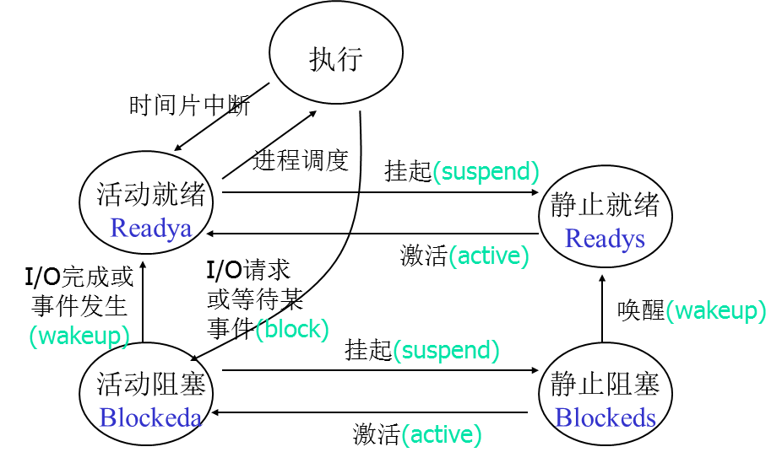

- 已知有三个并发进程P、Q和R以及一对供存数据的缓冲BufI和BufO，P进程把数据输入BufI，R进程输出BufO中的数据。Q地把BufI中的数据变换后送入BufO，在上述假定之下,使三个进程实现最大并行性。试在下述类PASCAL程序中空缺位置分别填上信号量、信号量初值和Wait、Singal操作实现三个进程正确的并发执行。

P
Q
BufI
BufO
R
Program ito;
Var BufI,BufO:buffer;
Var emptyI , fullI , emptyO ,fullO :SEMAPHORE:= 1 , 0 , 1 , 0 ；
begin
parbegin
P:begin
repeat
input from IO;
Wait(emptyI) ；
Add to BufI;
Signal(fullI) ；
until false
end;

Q:begin
repeat
Wait(fullI) ；
Remove from BufI;
Signal(emptyI) ；
transform;
Wait(emptyO) ；
Add to BufO;
Signal(fullO) ；
until false
end;

R:begin
repeat
Wait(fullO) ；
Remove from BufO;
Signal(emptyO) ；
Output ...;
until false
end;
parend
end

- 一个打印SPOOLING系统连接了多台打印机，可为多台计算机服务。它的中央缓冲区可最多存放30个打印任务。假设打印SPOOLING系统初始化时中央缓冲区为空，请用wait。Signal原语实现打印过程。
答： struct semaphore mutex,empty,full:=1,30,0;（2分）
计算机进程：
begin
repeat
准备好打印任务；
wait(empty);wait(mutex);
把打印任务送入中央缓冲区；
signal(mutex);signal(full);
until false;
end
打印机进程：
begin
repeat
wait(full);wait(mutex);
从中央缓冲区取出一个打印任务；
signal(mutex);signal(empty);
执行打印任务；
until false;
end

- S1…S7分别为进程P1…P7的执行部分。它们的执行顺序如下图所示。请利用wait，signal操作实现如下图所示的前趋关系。
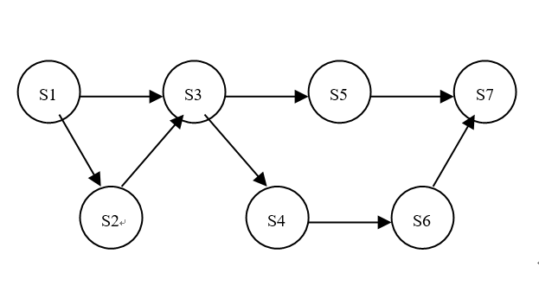
var a,b,c,d,e,f,g,h; semaphore := 0,0,0,0,0,0,0,0;
begin
parbegin
begin S1; signal(a);signal(b);end;
begin wait(a); S2; signal(c);end;
begin wait(b); wait(c); S3; signal(d); signal(e); end;
begin wait(d); S4; signal(f); end;
begin wait(e); S5; signal(g); end;
begin wait(f); S6; signal(h); end;
begin wait(g); wait(h); S7; end;
parend
end

